杭州师范大学
Mathematica校园版软件安装激活向导

目录
第 1 章 安装前须知 3
1.1 软件安装前的准备工作及注意事项 3
1.2 系统配置要求： 3
第 2 章 注册账户激活软件 5
2.1 注册Wolfram账户并获取激活码 5
2.1.1 激活学校邮箱（如果已经激活邮箱，可以正常登陆邮箱，请跳过此步） 5
2.1.2 注册Mathematica账户 8
2.1.3 获取激活码 10
2.2 获取激活码以后下载、安装软件 12
2.3 手动激活（推荐）或在线激活（自动） 18
2.3.1 通过在网络浏览器中登录来激活 18
2.3.2 输入激活密钥在线激活 21
2.3.3 通过激活密钥和请求的密码离线激活 25

安装前须知

软件安装前的准备工作及注意事项
在安装软件之前，请暂时关闭系统防火墙。

系统配置要求：
确保安装Mathematica软件的电脑满足硬件最低配置及系统要求，确认方法请参考https://www.wolfram.com/mathematica/system-requirements/
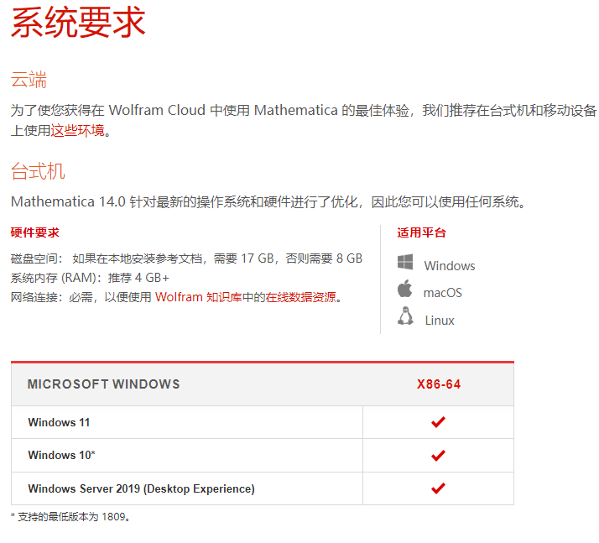
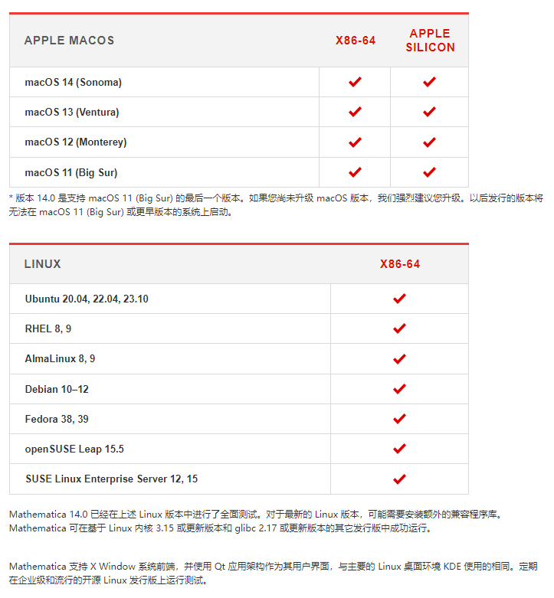

注册账户激活软件
个人版安装步骤（推荐）：
第一步：注册Wolfram账户并获取激活码；
第二步：下载软件并安装；
第三步：手动激活 (如果在线激活无法完成)

注册Wolfram账户并获取激活码

2.1.1 激活学校邮箱（如果已经激活邮箱，可以正常登陆邮箱，请跳过此步）
访问网址https://it.hznu.edu.cn/c/2014-01-10/347526.shtml ，按照相关步骤进行激活。
具体步骤：
1．服务对象
杭州师范大学电子邮箱实行实名制方式进行管理，用户对象为在校教职工、全日制在校学生。师生邮箱账号在校期间有效。师生离职（校）后，将根据上级有关规定删除用户邮箱账号及其数据。
2．登录网址
http://mail.stu.hznu.edu.cn/
3．开通邮箱
新入学的学生，将由数据中心对接校园系统自动开通邮箱。一般新生入学前一周即可开通。
4．邮箱名
学生初始邮箱名：学号@stu.hznu.edu.cn。
可以在登录邮箱之后，根据需要在邮箱设置菜单中，自定义一次邮箱别名。
5.初始密码
新生初始密码为：身份证后6位+@HZNU（所有字母均大写），如12345X@HZNU。
历届生初始密码为：身份证12-17位。
请登录之后及时修改并牢记密码。
注意：首次登录请先进行账号激活，详细步骤见步骤7。
6.修改密码
若遗忘密码，或需要修改密码，可以通过以下途径：
（1）在智慧校园APP微门户【常用应用】中打开【修改认证密码】点击【选择类型】【邮箱密码】输入新密码、手机号码和验证码，点击【提交】即可。
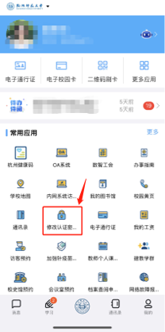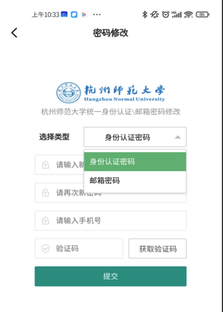
（2）使用邮箱页面“忘记密码”找回密码；
（3）以上两种方法均不成功，可致电信息中心人工更改。
7．学生邮箱激活
因安全考虑，学生用户在使用学校电子邮箱前须由本人进行激活。激活入口：登录框下方的【账号激活】链接，按照提示输入信息即可激活。
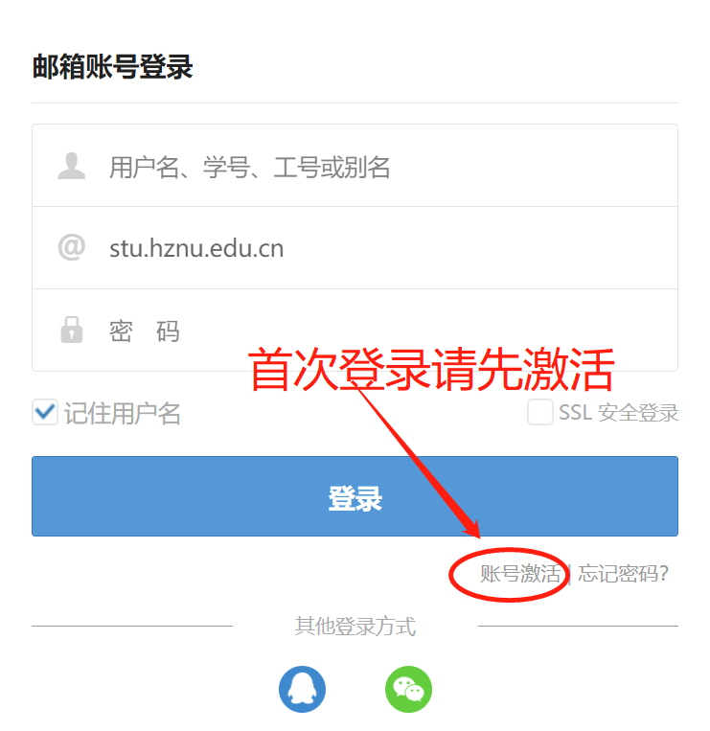
首次登录请先激活
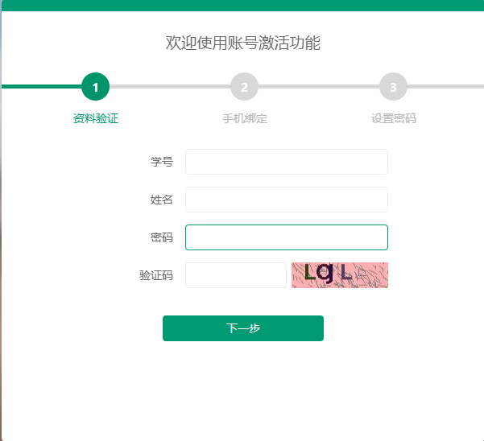
其中密码从未修改时为初始密码，也可以先在钉钉微门户中进行密码修改，而后密码为你最后修改的密码。

2.1.2 注册Mathematica账户
访问账户注册页面：https://account.wolfram.com/login/create
（建议使用chrome或者火狐访问）
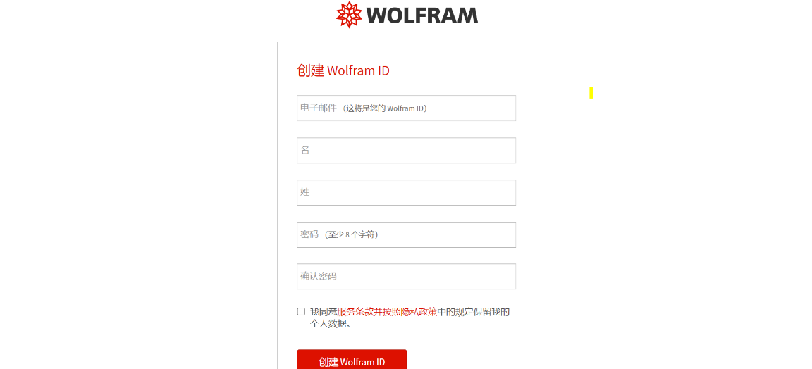
创建账户请务必使用 学校邮箱（后缀@hznu.edu.cn; @stu.hznu.edu.cn）作为电子邮箱地址（其他邮箱不识别）。系统会自动向所填邮件地址发送验证邮件，请前往邮件收件箱查收，打开邮件，点击图中链接验证邮箱即可完成注册.
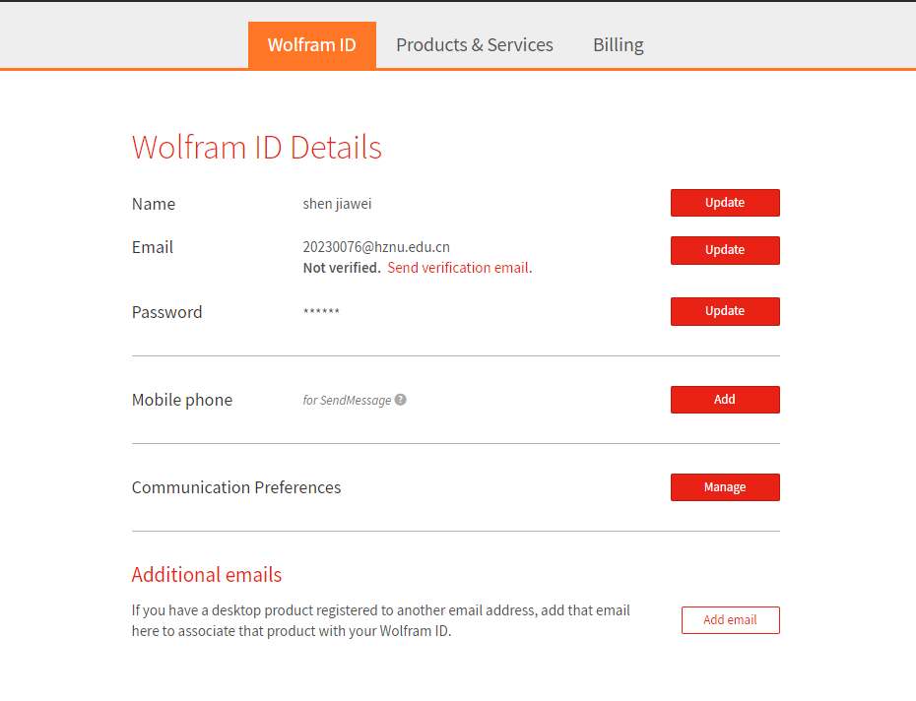
（注：如果邮箱里多次发送激活码，需要点击最后发送的邮件中的链接进行激活。若收件箱无法找到验证邮件，请登录杭州师范大学邮箱网页版，查看下是否被拦截。）

2.1.3 获取激活码
访问网页: https://www.wolfram.com/siteinfo
输入刚才注册的学校邮箱并勾选我同意,点击继续.
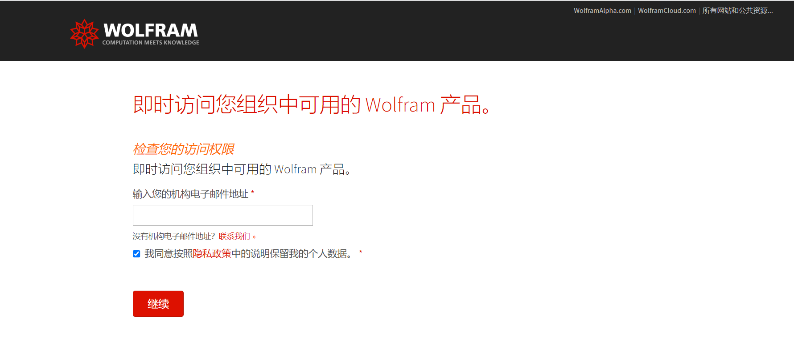

点击获取Mathematica|桌面
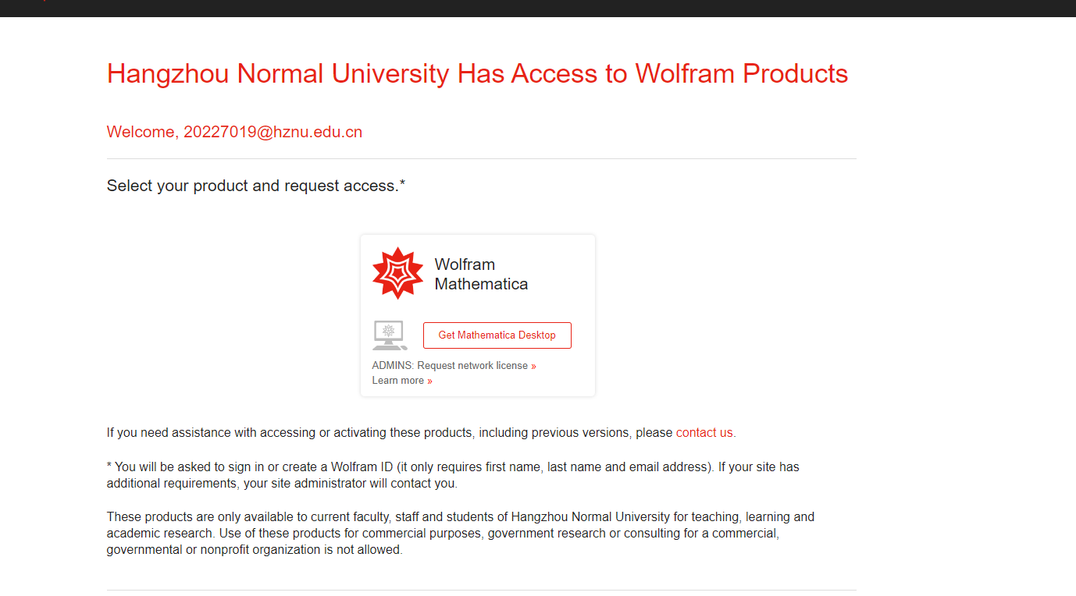

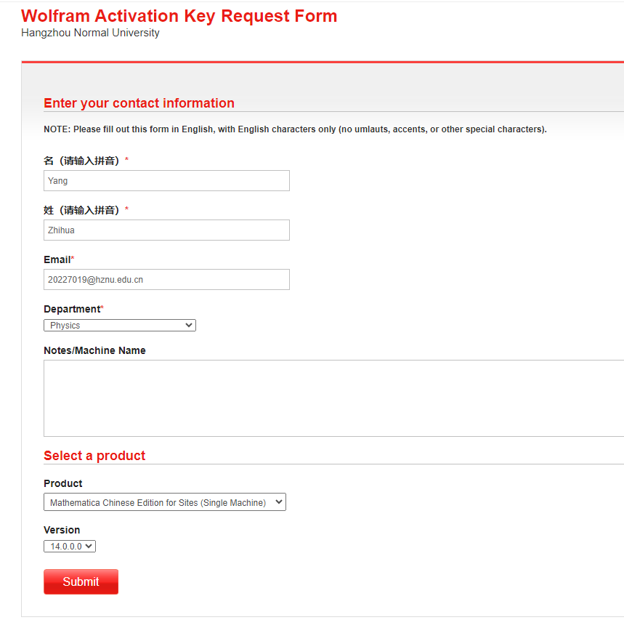
如实填写个人信息,点击提交后自动生成激活码,并且邮箱也会收到激活码副本（必填框中带星号的两个选项：专业（部门）与毕业时间）.
学生版需要输入额外的信息
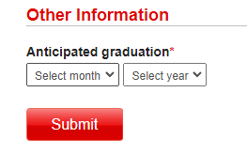
可以从邮箱中的链接点击访问下载页面

获取激活码以后下载、安装软件
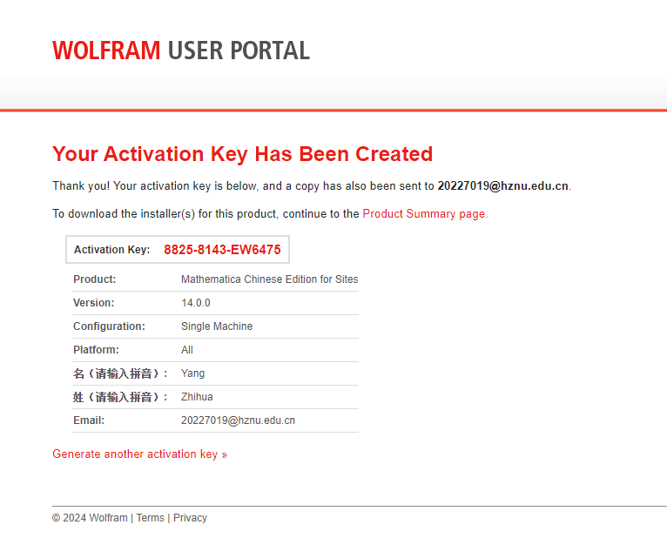

关于开通Mathematica 校园版软件试用的通知：
https://it.hznu.edu.cn/c/2024-03-20/2931653.shtml

安装程序校内下载链接：
Windows版本安装程序

MAC版本安装程序

Linux版本安装程序

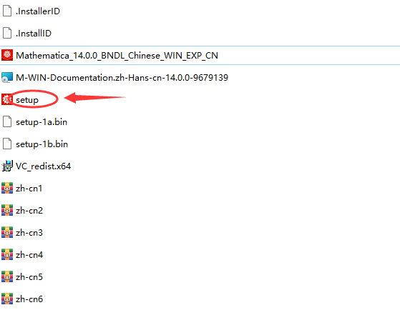
右键“以管理员方式运行”
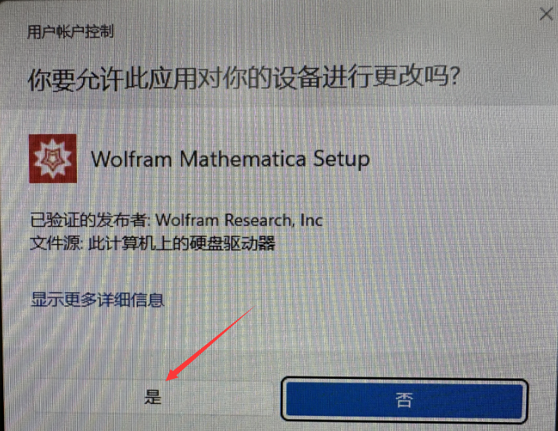
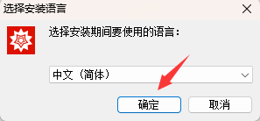

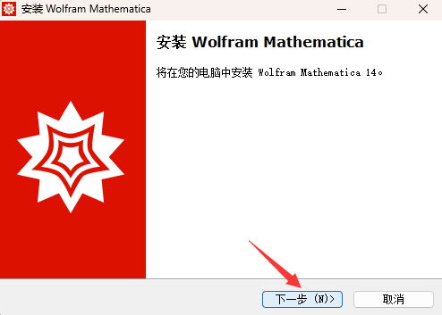

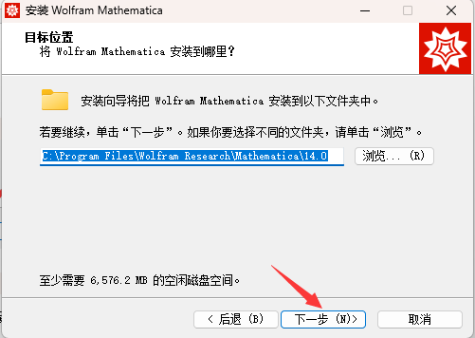
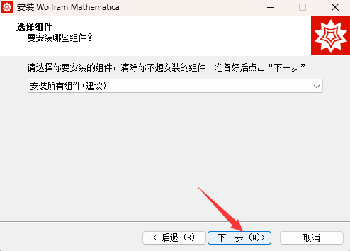

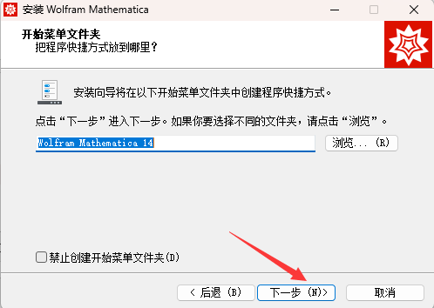

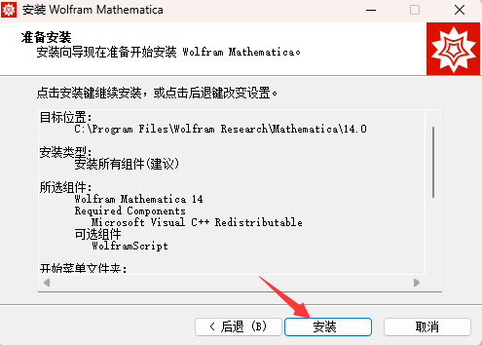

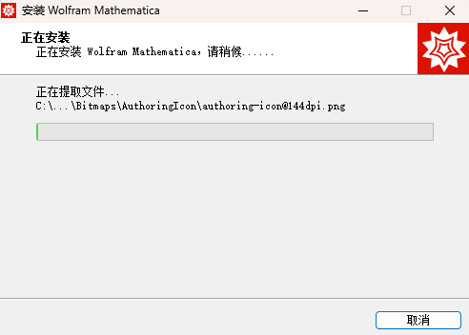

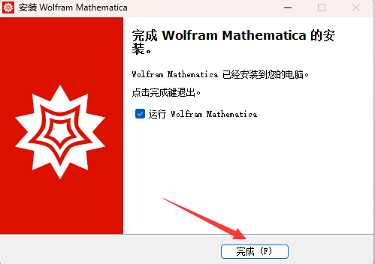

软件安装完成后，双击桌面端的快捷方式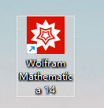
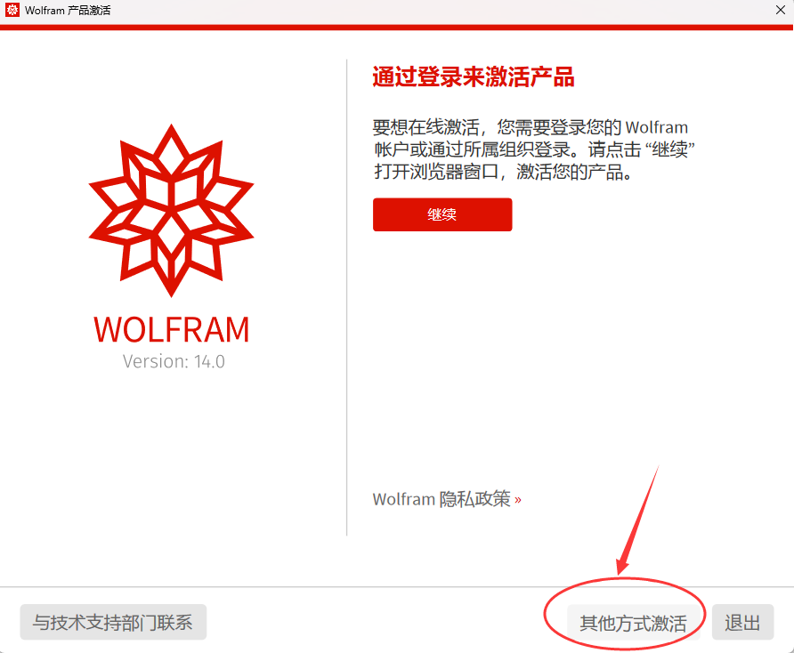

手动激活（推荐）或在线激活（自动）

2.3.1 通过在网络浏览器中登录来激活
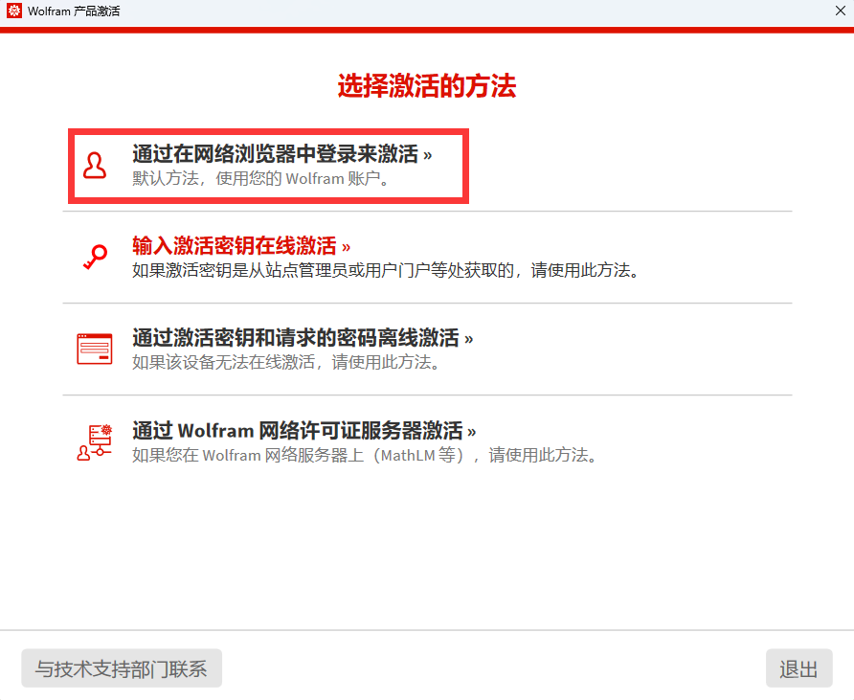

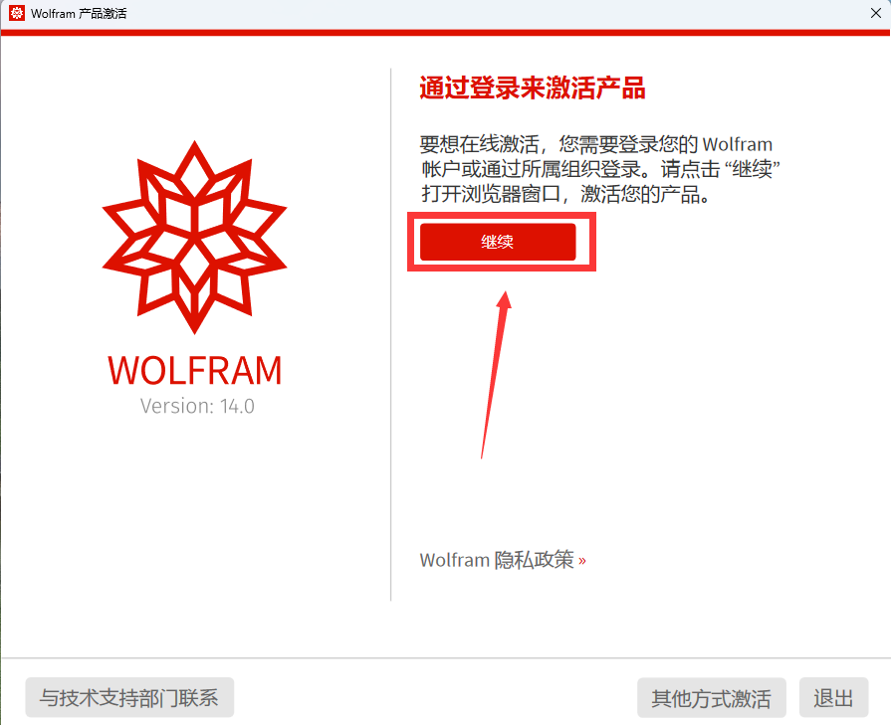
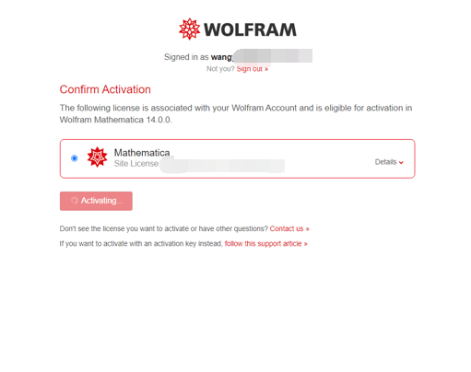

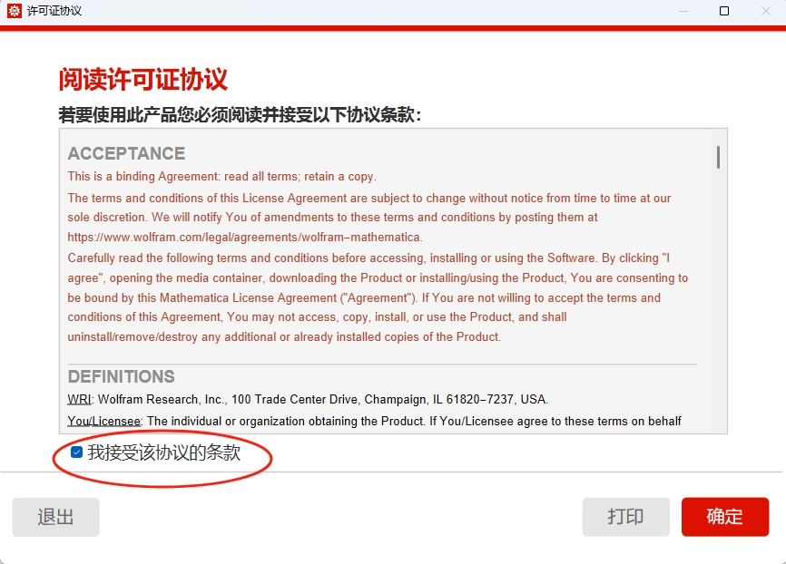
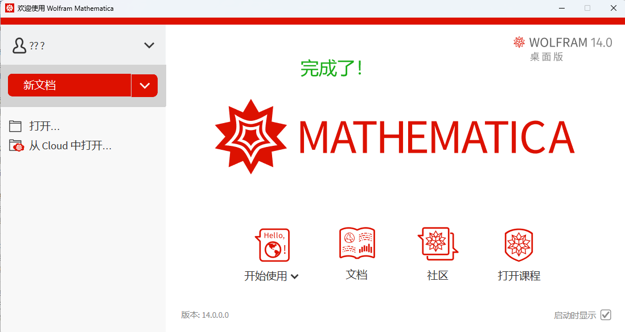

软件激活成功。

2.3.2 输入激活密钥在线激活
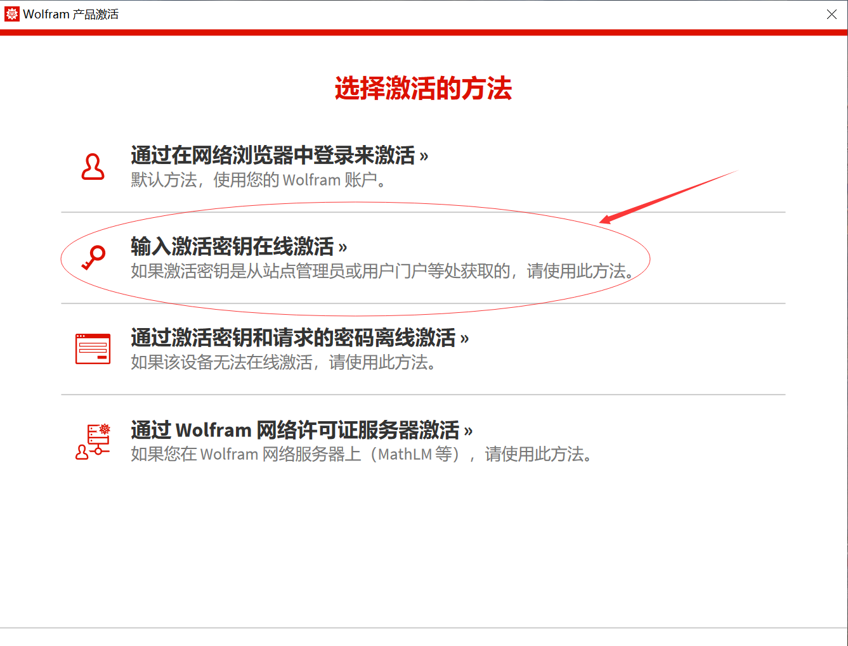
输入或粘贴邮箱中的Activation Key,点击“激活”
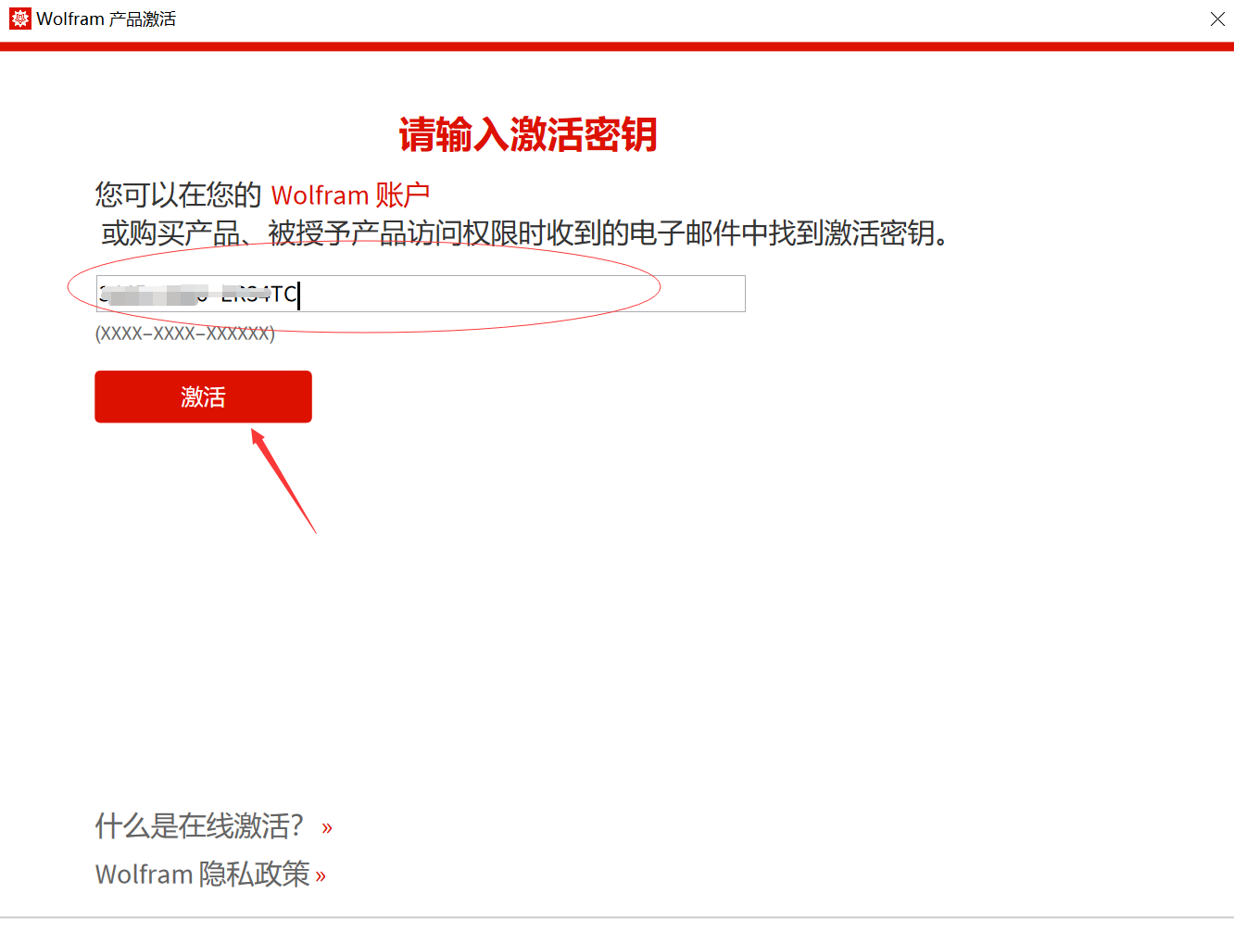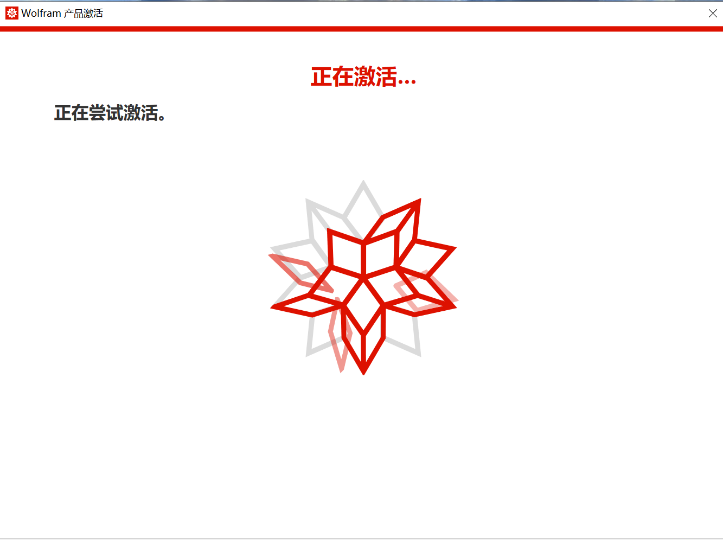
(注：如激活不成功，请尝试关闭防火墙和使用手机热点网络激活 )
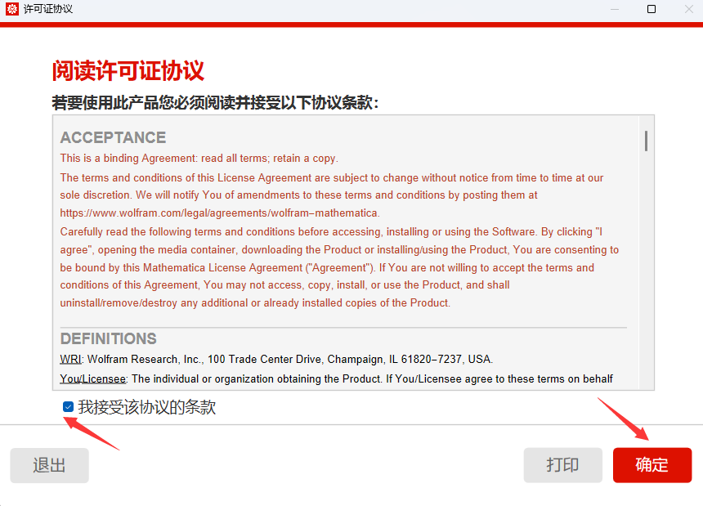

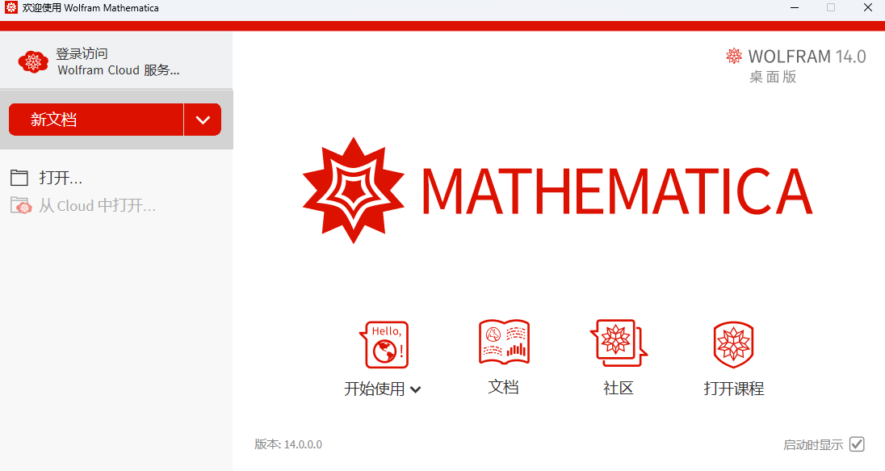

软件激活成功。

如果安装过程中报这个错误，可以更换“通过激活密钥和请求的密码离线激活”
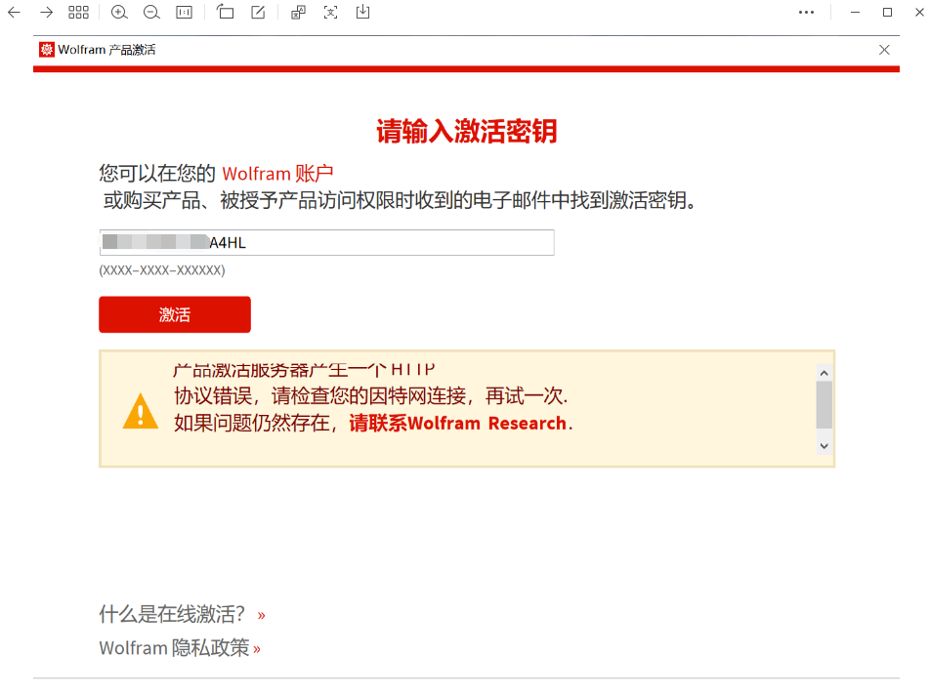

2.3.3 通过激活密钥和请求的密码离线激活
如果您没有网络链接，或自动激活未能正常工作，您可以手动激活 Wolfram 系统。
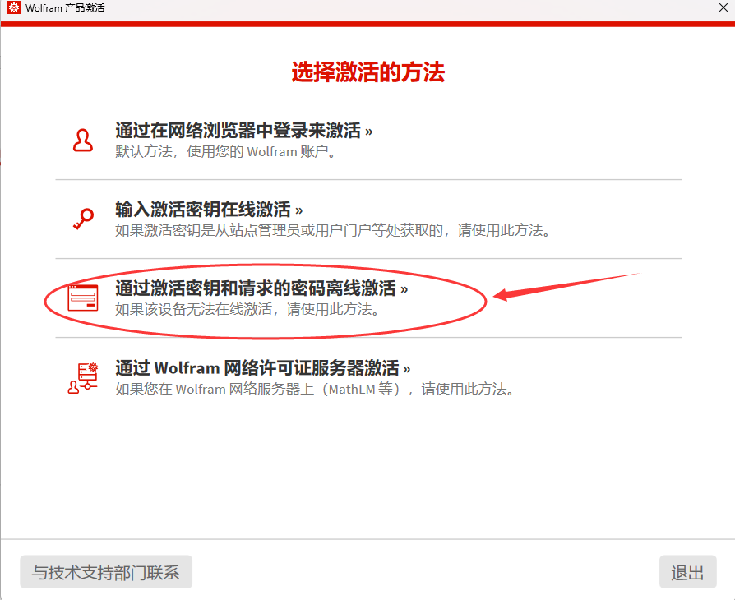

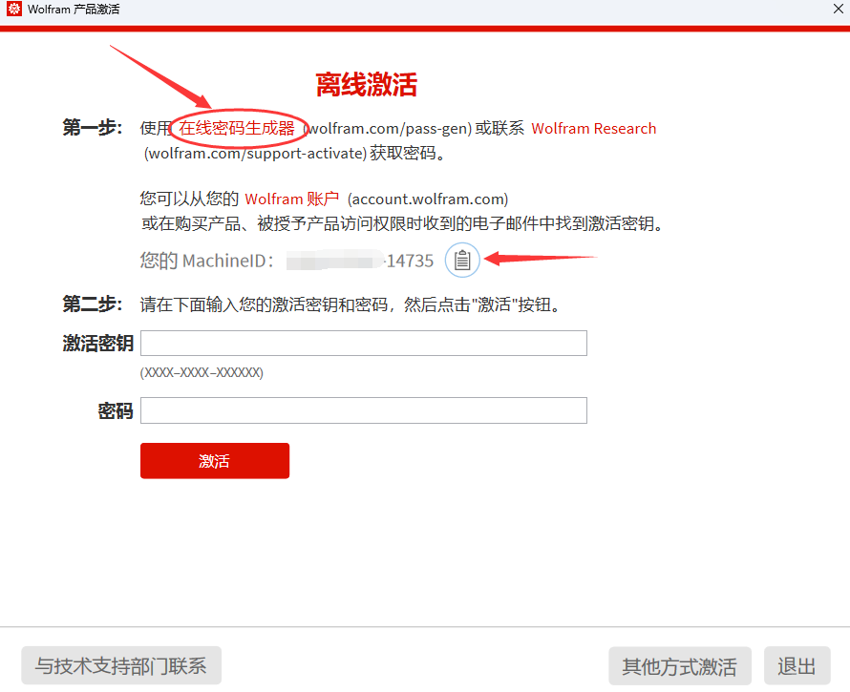

先点击Machine ID的复制到剪贴板，然后点击：“在线密码生成器”，跳转到账户登录页面

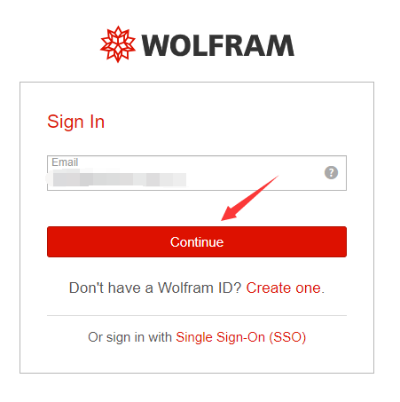

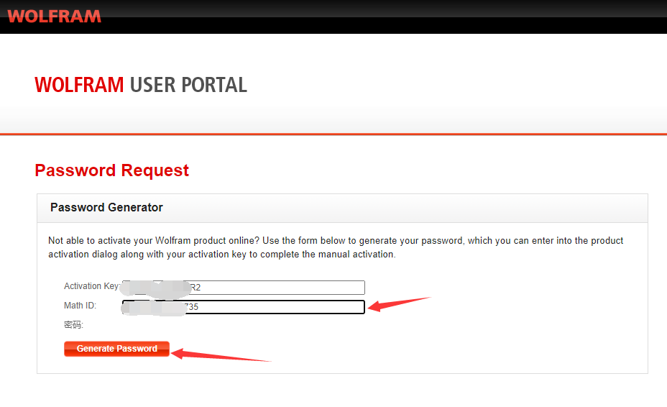
Mach ID粘贴到这个文本框,然后点击“”，自动生成密码

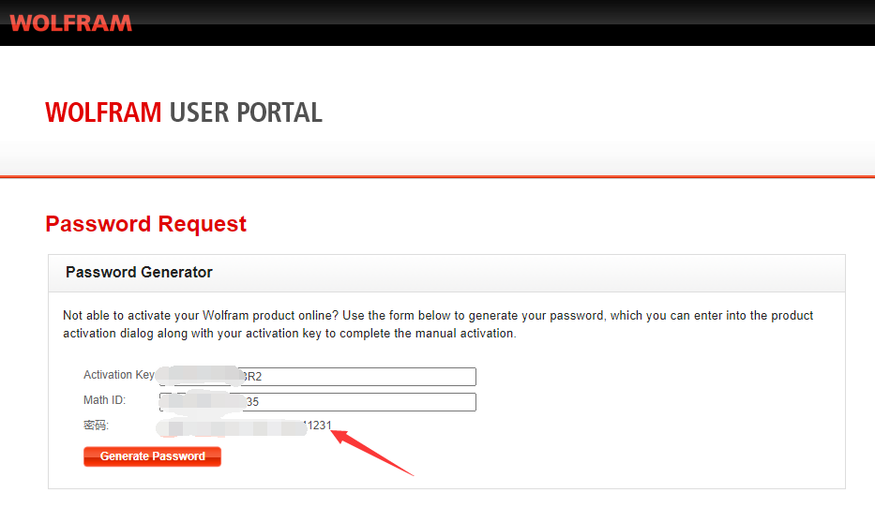
把这个密码和Activation Key激活密钥分别复制粘贴到离线激活页面，点击：“激活”
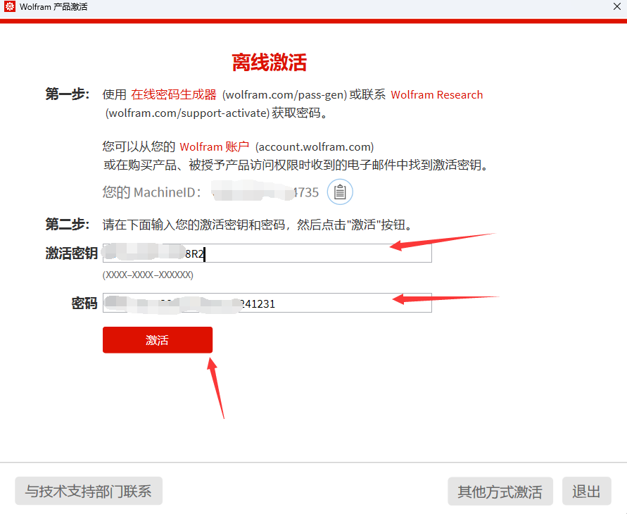

软件激活成功。

技术支持：
如果遇到安装问题，或者有其他问题，可以通过以下方式获得寻求帮助：
杭州师范大学校内支持：jinke_bao@hznu.edu.cn
北京网数时代科技有限公司技术支持： 010-56051353 13810054202
或通过邮件联系安装支持：wenlt@ndtimes.com.cn info@wolfram.com
官网右下角 Leave a message 在线支持(美国东部时间)
https://www.wolfram.com/mathematica/?source=nav
在网上提交问题 https://www.wolfram.com/support/contact/?source=footer

